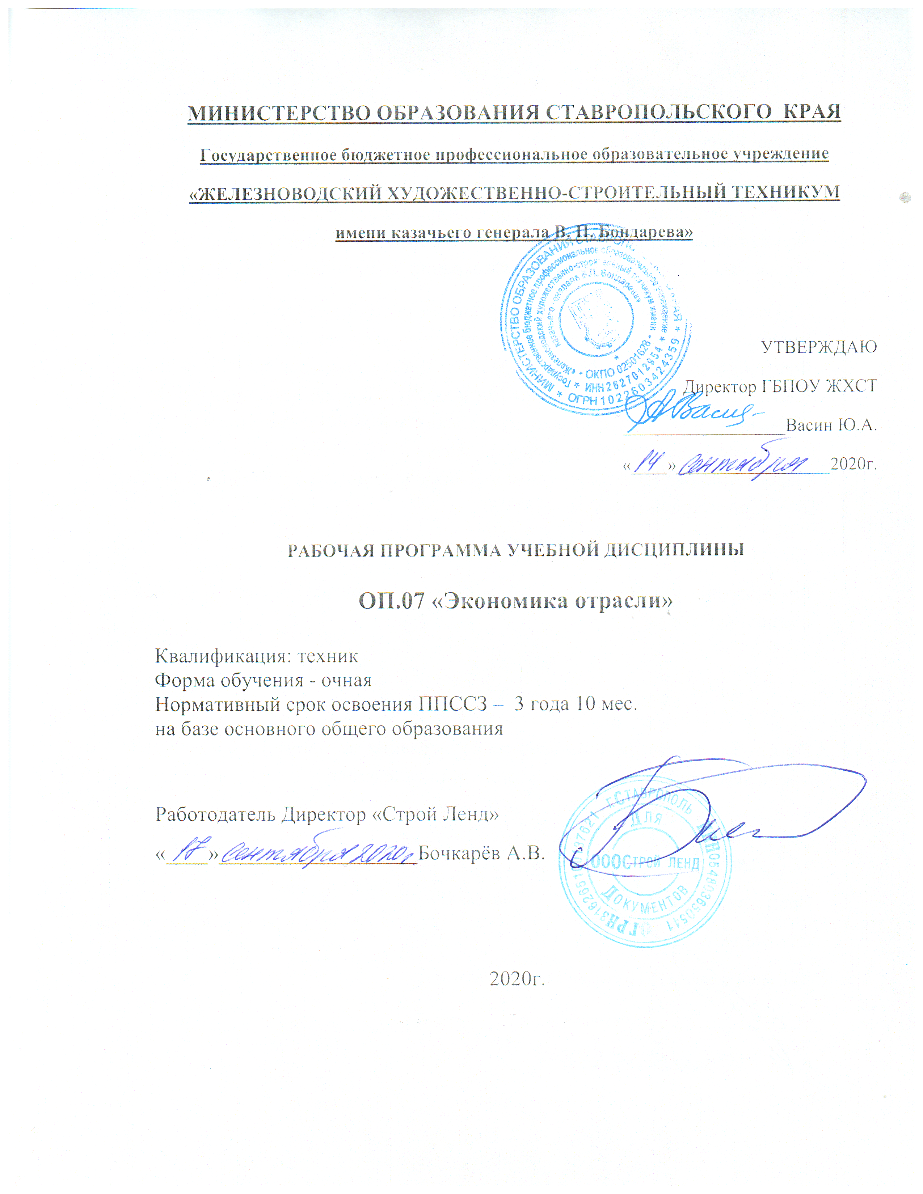

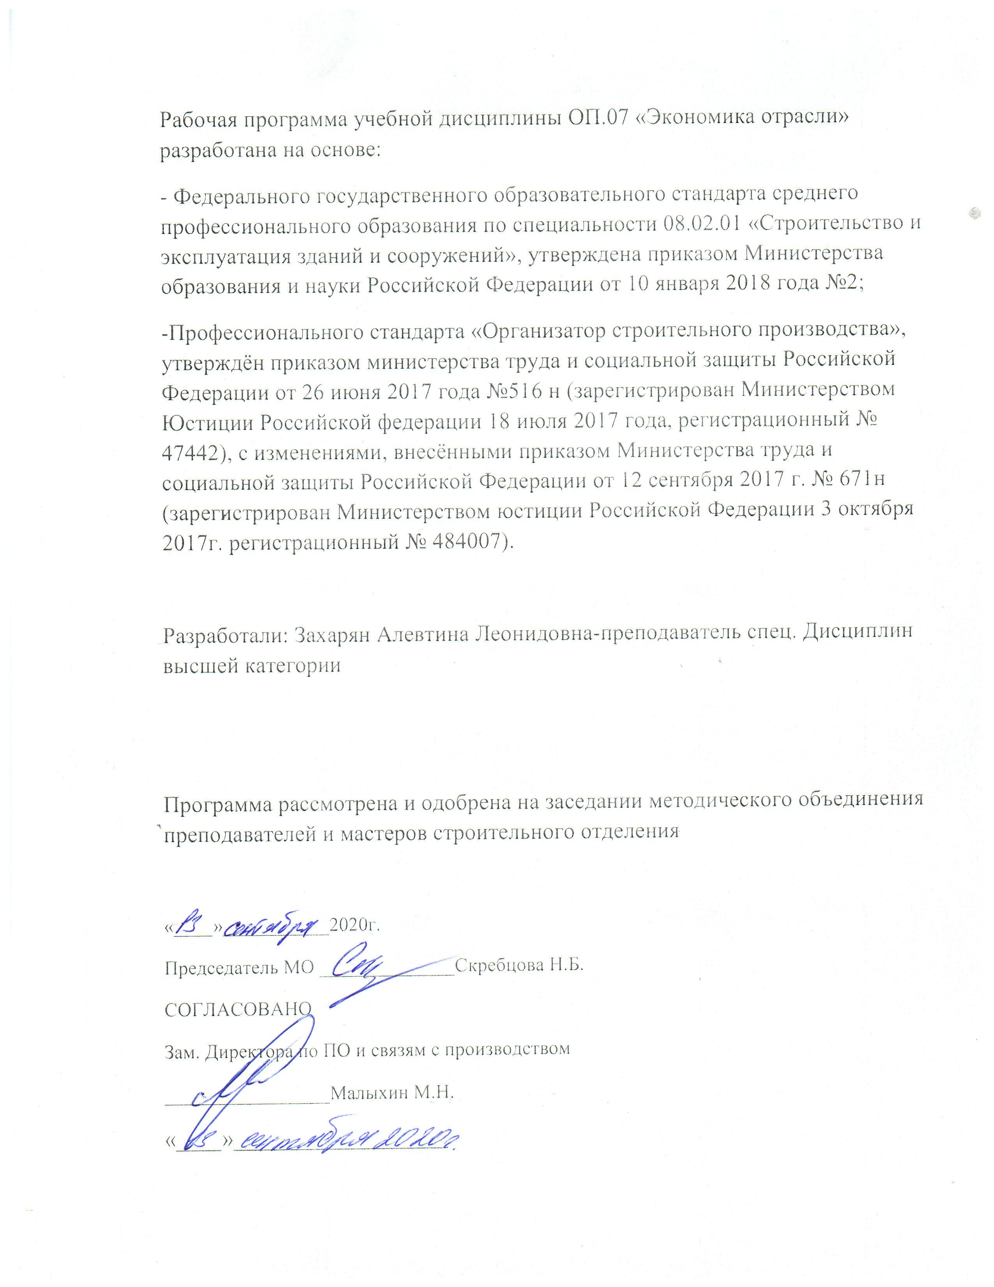

1. ОБЩАЯ ХАРАКТЕРИСТИКА ПРИМЕРНОЙ РАБОЧЕЙ ПРОГРАММЫ УЧЕБНОЙ ДИСЦИПЛИНЫ ОП.07 «Экономика отрасли»

1.1. Место дисциплины в структуре основной образовательной программы:

Учебная дисциплина ОП.07. «Экономика отрасли» является обязательной частью ОП.00 Общеобразовательного цикла примерной основной образовательной программы в соответствии с ФГОС по специальности 08.02.01 Строительство и эксплуатация зданий и сооружений.
Учебная дисциплина «Экономика отрасли» обеспечивает формирование профессиональных и общих компетенций по всем видам деятельности ФГОС по специальности 08.02.01 Строительство и эксплуатация зданий и сооружений. Особое значение дисциплина имеет при формировании и развитии ОК 01. Выбирать способы решения задач профессиональной деятельности, применительно к различным контекстам.

1.2. Цель и планируемые результаты освоения дисциплины:
В рамках программы учебной дисциплины обучающимися осваиваются умения и знания

Код  ПК, ОК | Умения | Знания
ОК.1 Выбирать способы решения задач профессиональной деятельности применительно к различным контекстам | рассчитывать по принятой методологии основные технико-экономические показатели деятельности организации;  составлять и заключать договоры подряда;  использовать информацию о рынке, определять товарную номенклатуру, товародвижение и сбыт;  в соответствии с изменениями влияния внешней или внутренней среды определять направление менеджмента; | состав трудовых и финансовых ресурсов организации;  основные фонды и оборотные средства строительной организации, показатели их использования;  основные технико-экономические показатели хозяйственно-финансовой деятельности организации;  механизмы ценообразования на строительную продукцию, формы оплаты труда;  методологию и технологию современного менеджмента;  характер тенденций развития современного менеджмента;  требования, предъявляемые к современному менеджменту;  стратегию и тактику маркетинга;

ОК.2 Осуществлять поиск, анализ и интерпретацию информации, необходимой для выполнения задач профессиональной деятельности

ОК.3 Планировать и реализовывать собственное профессиональное и личностное развитие

ОК.4 Работать в коллективе и команде, эффективно взаимодействовать с коллегами, руководством, клиентами

ОК.5 Осуществлять устную и письменную коммуникацию на государственном языке Российской Федерации с учетом особенностей социального и культурного контекста

ОК. 6 Проявлять гражданско-патриотическую позицию, демонстрировать осознанное поведение на основе традиционных общечеловеческих ценностей;

ОК. 7 Содействовать сохранению окружающей среды, ресурсосбережению, эффективно действовать в чрезвычайных ситуациях

ОК.9 Использовать информационные технологии в профессиональной деятельности

ОК.10 Пользоваться профессиональной документацией на государственном и иностранном языках

ОК.11 Использовать знания по финансовой грамотности, планировать предпринимательскую деятельность в профессиональной сфере

ПК 3.1 Осуществлять оперативное планирование деятельности структурных подразделений при проведении строительно-монтажных работ, в том числе отделочных работ, текущего ремонта и реконструкции строительных объектов

ПК 3.2 Обеспечивать работу структурных подразделений при выполнении производственных задач

ПК 3.3 Обеспечивать ведение текущей и исполнительной документации по выполняемым видам строительных работ

2. СТРУКТУРА И СОДЕРЖАНИЕ УЧЕБНОЙ ДИСЦИПЛИНЫ
2.1. Объем учебной дисциплины и виды учебной работы
Вид учебной работы | Объем в часах
Объем образовательной программы | 98
в том числе:
теоретическое обучение | 56
практические занятия | 10
курсовая работа (проект) (если предусмотрено для специальностей) | 20
Самостоятельная работа | 10
Промежуточная аттестация 2

2.2. Тематический план и содержание учебной дисциплины
Наименование разделов и тем | Содержание учебного материала и формы организации деятельности обучающихся | Объем  в часах | Коды компетенций, формированию которых способствует элемент программы
1 | 2 | 3 | 4
Раздел 2. Экономические основы организации предприятий и предпринимательской деятельности |  | 6
Тема 1.1Роль строительного комплекса и его значение в национальной экономике | Содержание учебного материала | 2
 | Содержание учебного материала  Роль и значение отрасли в системе экономики страны. Специфические особенности отрасли, влияющие на формирование ее экономического потенциала. Этапы развития, современное состояние и перспективы развития. |  | ОК 01. – ОК 07., ОК 09 – ОК 11
 | В том числе, практических занятий и лабораторных работ | -
 | Самостоятельная работа обучающихся | -
Тема 1.2. Организация (предприятие) – основное звено экономики | Содержаниеучебного материала  Цель создания и функционирования организации. Внешняя и внутренняя среда организации. Классификация организаций. Отраслевые особенности структуры организации. | 2 | ОК 01. – ОК 07., ОК 09 – ОК 11
 | В том числе, практических занятий и лабораторных работ | -
 | Самостоятельная работа обучающихся | -
Тема1. 3. Инвестиционная деятельность капитального строительства | Содержание учебного материала | 2 | ОК 01. – ОК 07., ОК 09 – ОК 11  ПК 3.1 – ПК 3.3
 | Капитальное строительство, как один из сегментов инвестиционной деятельности. Этапы строительного процесса. Субъекты инвестиционной деятельности: инвестор, заказчик, застройщик, подрядчик. Организационные формы капитального строительства.
 | В том числе, практических занятий и лабораторных работ | -
 | Самостоятельная работа обучающихся | -
Раздел 2. Экономические ресурсы организации |  | 20
Тема 2.1. Основные фонды | Содержание учебного материала  1.Понятие, классификация. Основные фонды – главная составляющая имущества организации. | 4 | ОК 01. – ОК 07., ОК 09 – ОК 11  ПК 3.1 – ПК 3.3
 | 2.Сущность основных фондов. Структура основных фондов. Источники формирования основных фондов.
 | В том числе, практических занятий и лабораторных работ | -
 | Самостоятельная работа обучающихся | -
Тема2 .2. Виды оценок основных фондов и виды износа | Содержание учебного материала | 2 | ОК 01. – ОК 07., ОК 09 – ОК 11  ПК 3.1 – ПК 3.3
 | Оценка основных фондов в натуральной и денежной форме. Первоначальная, восстановительная, остаточная, ликвидационная стоимость. Моральный и физический износ. Методика определения стоимости основных фондов.
 | В том числе, практических занятий и лабораторных работ | -
 | Самостоятельная работа обучающихся | -
Тема2.3. Амортизация основных фондов и формы их воспроизводства | Содержание учебного материала | 2 | ОК 01. – ОК 07., ОК 09 – ОК 11  ПК 3.1 – ПК 3.3
 | Понятие “амортизация”. Норма амортизации. Методы амортизационных начислений объектов основных производных фондов: линейный, нелинейный; способ уменьшаемого остатка, списания стоимости по сумме чисел лет срока полезного использования, списания стоимости пропорционально объёму продукции (услуг). Методика расчета амортизационных отчислений.
 | В том числе, практических занятий и лабораторных работ | -
 | Самостоятельная работа обучающихся | -
Тема 2.4. Показатели использования основных фондов | Содержание учебного материала  Обобщающие и частные показатели. Показатели экстенсивного, интенсивного и интегрального использования основных фондов. Фондоотдача, фондоёмкость и фондовооруженность. Коэффициенты обновления, выбытия, прироста, сменности, загрузки оборудования; фондоотдача, фондоёмкость, фондовооружённость. Алгоритм расчета показателей использования основных фондов. Основные направления улучшения использования основных фондов. | 4 | ОК 01. – ОК 07., ОК 09 – ОК 11  ПК 3.1 – ПК 3.3
 | В том числе, практических занятий и лабораторных работ | 2
 | Практическое занятие № 1. Определение стоимости основных фондов и расчет амортизационных отчислений. Расчет показателей использования основных фондов. | 2
 | Самостоятельная работа обучающихся | -
Тема2.5. Нематериальные активы и интеллектуальная собственность | Содержание учебного материала  Нематериальные активы, находящиеся в организации на праве собственности, хозяйственного ведения, оперативного управления. Объекты интеллектуальной собственности. Деловая репутация, товарный знак, организационные расходы. Износ нематериальных активов. | 2 | ОК 01. – ОК 07., ОК 09 – ОК 11  ПК 3.1 – ПК 3.3
 | В том числе, практических занятий и лабораторных работ | -
 | Самостоятельная работа обучающихся | -
Тема 2.6.Оборотные средства организации | Содержаниеучебного материала | 2 | ОК 01. – ОК 07., ОК 09 – ОК 11  ПК 3.1 – ПК 3.3
 | Сущность, состав, структура оборотных средств организации. Кругооборот средств предприятия. Состав и классификация оборотных средств. Источники формирования оборотных средств. Методика определения потребности предприятия в оборотных средствах.
 | В том числе, практических занятий и лабораторных работ | -
 | Самостоятельная работа обучающихся | -
Тема 2.7.Показатели использования оборотных средств | Содержание учебного материала | 4 | ОК 01. – ОК 07., ОК 09 – ОК 11  ПК 3.1 – ПК 3.3
 | Коэффициент оборачиваемости, продолжительность одного оборота в днях, коэффициент загрузки. Абсолютное и относительное высвобождение средств.
 | В том числе, практических занятий и лабораторных работ | 2
 | Практическое занятие № 2. Расчет оптимальной величины оборотных средств организации. Расчет показателей использования оборотных средств | 2
 | Самостоятельная работа обучающихся | -
Раздел 3. Трудовые ресурсы и оплата труда |  | 4
Тема 3.1. Кадры организации и производительность труда | Содержание учебного материала: | 2 | ОК 01. – ОК 07., ОК 09 – ОК 11  ПК 3.1 – ПК 3.3
 | Персонал организации: понятие и классификация. Движение кадров. Количественная и качественная характеристика трудовых ресурсов. Методика расчета численности работников организации: производительность труда.
 | В том числе, практических занятий и лабораторных работ | -
 | Самостоятельная работа обучающихся | -
Тема 3.2Организация оплаты труда | Содержание учебного материала: | 2 | ОК 01. – ОК 07., ОК 09 – ОК 11  ПК 3.1 – ПК 3.3
 | Мотивация труда. Сущность и принципы оплаты труда, тарифная система оплаты труда и ее элементы. Форма и системы оплаты труда.
 | В том числе, практических занятий и лабораторных работ | -
 | Самостоятельная работа обучающихся | -
Раздел 4.. Издержки производства и себестоимость продукции |  | 8
Тема 4.1. Классификация и калькулирование затрат на производство и реализацию продукции | Содержание учебного материала | 2 | ОК 01. – ОК 07., ОК 09 – ОК 11  ПК 3.1 – ПК 3.3
 | Понятие издержек производства. Классификация издержек по виду производства, по виду продукции, по виду расходов, по месту возникновения затрат. Методы калькулирование затрат. Группировка издержек по элементам затрат.
 | В том числе, практических занятий и лабораторных работ | -
 | Самостоятельная работа обучающихся | -
Тема 4.2.Себестоимость строительно-монтажных работ, виды себестоимости | Содержание учебного материала  Понятие себестоимости. Состав затрат. Сметная себестоимость строительно-монтажных работ. Группировка издержек по статьям и элементам затрат. | 6 | ОК 01. – ОК 07., ОК 09 – ОК 11  ПК 3.1 – ПК 3.3
 | Плановая себестоимость: понятие, назначение, порядок определения. Важнейшие пути снижения затрат на производство. Фактическая себестоимость: понятие, назначение, порядок определения.
 | В том числе, практических занятий и лабораторных работ | 2
 | Практическое занятие № 3. Составление калькуляции затрат на производство и реализацию продукции. Расчет сметной, плановой себестоимости. | 2
 | Самостоятельная работа обучающихся | -
Раздел 5. Финансы организации |  | 10
Тема5.1.Финансовые ресурсы организации | Содержание учебного материала | 2 | ОК 01. – ОК 07., ОК 09 – ОК 11  ПК 3.1 – ПК 3.3
 | Источники формирования финансовых ресурсов предприятия. Структура финансовых ресурсов предприятия. Финансовый механизм, финансовые методы.
 | В том числе, практических занятий и лабораторных работ | -
 | Самостоятельная работа обучающихся | -
Тема 5.2 Взаимодействие организации с различными финансовыми институтами | Содержание учебного материала | 2 | ОК 01. – ОК 07., ОК 09 – ОК 11  ПК 3.1 – ПК 3.3
 | Взаимоотношение организации с банками. Кредитные отношения с банком. Страховые компании. Биржа. Фондовый рынок.
 | В том числе, практических занятий и лабораторных работ | -
 | Самостоятельная работа обучающихся | -
Тема 5.3. Показатели эффективной деятельности организации | Содержание учебного материала | 6 | ОК 01. – ОК 07., ОК 09 – ОК 11  ПК 3.1 – ПК 3.3
 | 1.Понятие экономической эффективности. Общая и сравнительная экономическая эффективность. Фактор времени в строительстве и определение нормы дисконтирования.
 | 2.Прибыль и рентабельность – основные показатели, характеризующие эффективность производственно-хозяйственной деятельности строительной организации. Сметная, плановая и фактическая прибыль и рентабельность.
 | 3. Распределение прибыли в соответствии со стратегией развития строительной организации. | 2
 | В том числе, практических занятий и лабораторных работ | 2
 | Практическое занятие № 4.Расчет прибыли и рентабельности | 2
 | Самостоятельная работа обучающихся | -
Раздел 6. Основы налогообложения организаций |  | 4
Тема6.1.Общая характеристика налоговой системы | Содержание учебного материала  Система налогов и сборов в Российской Федерации. Налоговый кодекс Российской Федерации. Функции налогов. Методы исчисления налогов. | 2 | ОК 01. – ОК 07., ОК 09 – ОК 11  ПК 3.1 – ПК 3.3
 | В том числе, практических занятий и лабораторных работ | -
 | Самостоятельная работа обучающихся | -
Тема 6.2 Классификация налогов | Содержание учебного материала | 2 | ОК 01. – ОК 07., ОК 09 – ОК 11  ПК 3.1 – ПК 3.3
 | Классификация и характеристика налогов. Федеральные налоги: на добавленную стоимость, на прибыль организаций, страховые взносы. Акцизы. Региональные и местные налоги. Плательщики налога, объекты обложения, и сроки уплаты. Налоговая база и ставки, налоговые льготы. Порядок исчисления налога.
 | В том числе, практических занятий и лабораторных работ | -
 | Самостоятельная работа обучающихся | -
Раздел 7.Основы маркетинга и менеджмента |  | 14
Тема 7.1 .Строительная продукция в системе маркетинга | Содержание учебного материала | 2 | ОК 01. – ОК 07., ОК 09 – ОК 11  ПК 3.1 – ПК 3.3
 | Особенности строительной продукции как товара. Маркетинговые исследования рынка строительной продукции. Маркетинговая стратегия и тактика строительной организации. Сегментация рынка строительной продукции. Позиционирование строительной продукции на рынке.
 | В том числе, практических занятий и лабораторных работ | -
 | Самостоятельная работа обучающихся  Подготовка рефератов на тему: «Выявление спроса потребителей и поиск рынков строительной продукции» | 2
Тема 7.2Особенности сбыта строительной продукции | Содержание учебного материала | 4 | ОК 01. – ОК 07., ОК 09 – ОК 11  ПК 3.1 – ПК 3.3
 | Функции сбытового маркетинга. Реализация строительных контрагентов через торги. Маркетинговые коммуникации в строительстве. Контроль, как одна из функций управления.
 | В том числе, практических занятий и лабораторных работ | 1
 | Практическое занятие № 5.Маркетинговые исследования сбыта строительной продукции | 1
 | Самостоятельная работа обучающихся | -
Тема  7.3. Цели и задачи управления организациями различных организационно-правовых форм | Содержание учебного материала | 4 | ОК 01. – ОК 07., ОК 09 – ОК 11  ПК 3.1 – ПК 3.3
 | Понятие менеджмента. Менеджмент как особый вид профессиональной деятельности. Цели и задачи управления организациями. Особенности управления организациями различных организационно-правовых форм.
 | В том числе, практических занятий и лабораторных работ | 1
 | Практическое занятие № 6.Разработка модели влияния внешней среды на организацию | 1
 | Самостоятельная работа обучающихся | -
7.4Функции менеджмента | Содержание учебного материала | 2 | ОК 01. – ОК 07., ОК 09 – ОК 11  ПК 3.1 – ПК 3.3
 | Функции менеджмента. Цикл менеджмента (планирование, организация, мотивация и контроль) – основы управленческой деятельности. Характеристика функций цикла. Взаимосвязь и взаимообусловленность функций управленческого цикла.
 | В том числе, практических занятий и лабораторных работ | -
 | Самостоятельная работа обучающихся  Подготовка рефератов на тему: «Связующие процессы в менеджменте» | 2
Тема 7.5 Внутренняя и внешняя сфера организации | Содержание учебного материала | 2 | ОК 01. – ОК 07., ОК 09 – ОК 11  ПК 3.1 – ПК 3.3
 | Организация как объект менеджмента. Внешняя среда организации. Факторы среды прямого воздействия: поставщики, потребители, конкуренты; профсоюзы, законы и государственные органы. Факторы среды косвенного воздействия: состоящие экономики, политические факторы, социально-культурные факторы, международные события, научно-технический прогресс. Внутренняя среда организации: структура, кадры, внутриорганизационные процессы, технология, организационная культура.
 | В том числе, практических занятий и лабораторных работ | -
 | Самостоятельная работа обучающихся | -
Курсовая работа  Выполнение курсовой работы по дисциплине обязательно  Тематика курсовой работы  - Определение технико-экономических показателей отделочных работ.  - Определение технико-экономических показателей возведения типового этажа.  - Определение технико-экономических показателей возведения надземной части здания.  - Определение технико-экономических показателей на устройство нулевого цикла.  - Определение технико-экономических показателей на устройство полов.  - Определение технико-экономических показателей на устройство плоской кровли.  - Определение технико-экономических показателей на устройство скатной крыши.  - Определение технико-экономических показателей на устройство вентилируемого фасада.  - Определение технико-экономических показателей на устройство мокрого фасада.  - Определение технико-экономических показателей на устройство монолитных перекрытий.  - Определение технико-экономических показателей на выполнение ремонтных работ. |  | 20 | ОК 01. – ОК 07., ОК 09 – ОК 11  ПК 3.1 – ПК 3.3
Обязательные аудиторные учебные занятия по курсовому проекту: |  | 20
- Расчет сметной стоимости строительно-монтажных работ |  | 2
- Разработка мероприятий по снижению себестоимости строительно-монтажных работ |  | 2
- Расчет плановой себестоимости строительно-монтажных работ |  | 2
- Расчет сметной и плановой прибыли и рентабельности |  | 2
- Расчет численно-квалификационного состава бригады |  | 2
- Расчет фонда оплаты труда основным работникам |  | 2
- Расчет заработной платы работникам, расчет НДФЛ |  | 2
- Расчет показателей производительности труда |  | 2
- Расчет налогов, отчисляемых с прибыли |  | 2
- Расчет технико-экономических показателей |  | 2
Самостоятельная учебная работа обучающегося над курсовым проектом: |  | 6
- Подготовка ведомости объемов строительно-монтажных работ и калькуляции трудозатрат в соответствии с заданием |  | 2
- Работа над данными календарного плана на выполнение заданного вида строительно-монтажных работ |  | 2
- Изучение нормативной документации по способам инвестирования, основанных на долгосрочной аренде имущества при сохранении права собственности за арендодателем |  | 2
Промежуточная аттестация |  | 2
Всего: |  | 98

3. УСЛОВИЯ РЕАЛИЗАЦИИ ПРОГРАММЫ УЧЕБНОЙ ДИСЦИПЛИНЫ
3.1. Для реализации программы учебной дисциплины предусмотрены следующие специальные помещения:
Кабинет «Экономика отрасли и предпринимательства «оснащённый оборудованием: рабочие места преподавателя и обучающихся (столы, стулья)
техническими средствами обучения: мобильное автоматизированное рабочее место преподавателя: персональный компьютер, мультимедийный проектор, экран, акустическая система
3.2. Информационное обеспечение реализации программы
Для реализации программы библиотечный фонд образовательной организации должен иметь печатные и/или электронные образовательные и информационные ресурсы, рекомендуемых для использования в образовательном процессе

3.2.1. Печатные издания
- Техническое нормирование, оплата труда и проектно-сметное дело в строительстве: учебник / И.А. Либерман. — М. : ИНФРА-М, 2018. — 400 с
- Экономика строительства. Практикум: учеб. пособие/А.Н. Кочурко. – Минск: Вышэйшая школа, 2017. – 120 с.: ил.
- Экономика организации (предприятия): учебник/ В.Д. Грибов, В.П. Грузинов, В.А. Кузьменко – 10-е изд., стер.-М,: КНОРУС, 2016. – 416 с.-
- Экономика отрасли (строительство): Учебник / В.В.Акимов, А.Г.Герасимова, Т.Н.Макарова - М.: ИЦ РИОР, НИЦ ИНФРА-М, 2015. - 286 с.

3.2.1. Электронные издания (электронные ресурсы)
- Голов, Р. С. Организация производства, экономика и управление в промышленности [Электронный ресурс]: учебник для бакалавров / Голов Р. С., Агарков А. П., Мыльник А. В. – М.:Дашков и К, 2017. – 858 с. – (Учебные издания для бакалавров) . – Режим доступа http://znanium.com/catalog.php?bookinfo=935837
- Экономика, организация и управление промышленным предприятием [Электронный ресурс] : учебник / Е. Д. Коршунова и др. – М.: КУРС: ИНФРА-М, 2017. – 272 с. –Режим доступа: http://znanium.com/catalog.php?bookinfo=635023
- Экономика отрасли (строительство) : учебник / В.В. Акимов, А.Г. Герасимова, Т.Н. Макарова, В.Ф. Мерзляков, К.А. Огай. — 2-е изд. — М. : ИНФРАМ, 2018. — 300 с. + Доп. материалы [Электронный ресурс; Режим доступа http://www.znanium.com].
- КОНТРОЛЬ И ОЦЕНКА РЕЗУЛЬТАТОВ ОСВОЕНИЯ УЧЕБНОЙ ДИСЦИПЛИНЫ
Результаты обучения | Критерии оценки | Методы оценки
Знать:  - состав трудовых и финансовых ресурсов организации; | -Определяет персонал организации, структуру количественных и качественных характеристика трудовых ресурсов.  - Владеет методикой расчета численности работников организации, показателей производительности труда.  - Ориентируется и выбирает источники формирования финансовых ресурсов предприятия.  Демонстрирует знания структуры финансовых ресурсов предприятия, финансового механизма, финансовых методов.  -Демонстрирует знания состава трудовых и финансовых ресурсов организации. | Тестовый и устный контроль по заданной тематике
- основные фонды и оборотные средства строительной организации, показатели их использования; | -Ориентируется в понятии, классификации, структуре основных фондов и оОриентируется и выбирает оборотных средств.  источники формирования основных фондов и оборотных средств.  -Оценивает основные фонды в натуральной и денежной форме.  Знает виды износа.  - Использует методы амортизационных начислений.  Демонстрирует знания показателей использования основных фондов и оборотных средств.
- основные технико-экономические показатели хозяйственно-финансовой деятельности организации;  - механизмы ценообразования на строительную продукцию, формы оплаты труда;  - содержание основных составляющих общего менеджмента;  - требования, предъявляемые к современному менеджеру;  - стратегию и тактику маркетинга; | Демонстрирует знания видов прибыли и показателей рентабельности;  структуры сметной стоимости строительно-монтажных работ, формы оплаты труда,  функций менеджмента,  требований, предъявляемые к современному менеджеру, стратегия и тактика маркетинга. | Тестовый и устный контроль по заданной тематике  Оценка выполненных рефератов.
Уметь:  - рассчитывать по принятой методологии основные технико-экономические и финансовые показатели деятельности организации;  - использовать информацию о рынке, определять товарную номенклатуру, товародвижение и сбыт;  - в соответствии с изменениями влияния внешней или внутренней среды определять направление менеджмента; | -Определяет стоимость основных фондов и величины оборотных средств.  Рассчитывает амортизационные отчисления, показатели использования основных фондов и оборотных средств,  сметную, плановую себестоимость, прибыль и рентабельность  Рассчитывает по принятой методологии основные технико-экономические и финансовые показатели деятельности организации;  Проводит маркетинговые исследования сбыта строительной продукции  -Разрабатывает модели влияния внешней среды на организацию | Оценка выполнения практических заданий.

Самостоятельная работа в рамках образовательной программы планируется образовательной организацией с соответствии с требованиями ФГОС СПО в пределах объема учебной дисциплины в количестве часов, необходимом для выполнения заданий самостоятельной работы обучающихся, предусмотренных тематическим планом и содержанием учебной дисциплины.

